Pielikums
Ogres novada pašvaldības domes
30.04.2026. sēdes lēmumam
(protokols Nr.6; 16.)

Nekustamā īpašuma zemes vienības ar kadastra apzīmējumu 74130020367 Lielvārdē, Ogres nov.,
daļas platība līdz 210 m² apmērā.
shēma
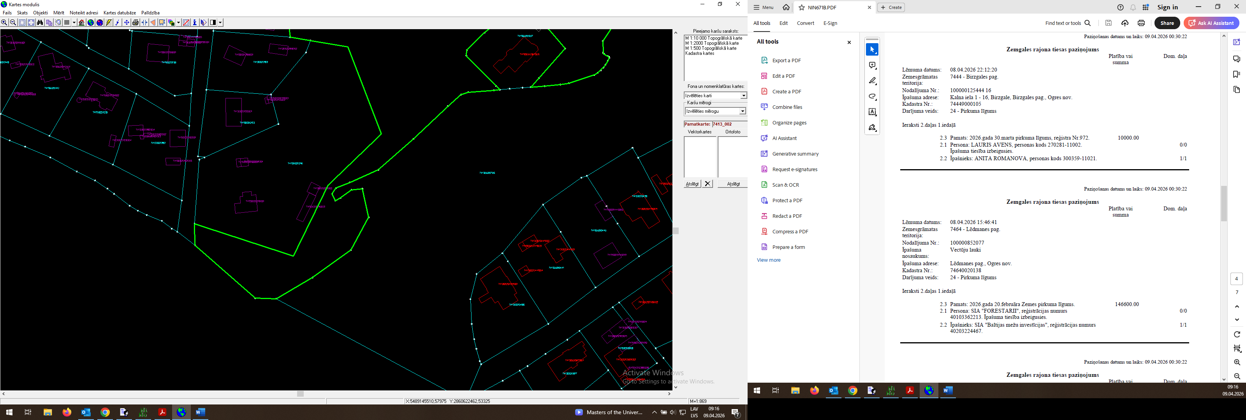
Iznomājamās zemes vienības plānotā platība 210 m², zemes lietošanas mērķis:
“Tūrisma infrastruktūras izveidošanai”

